“EL PARQUE GÜELL”
El “Park Güell” es el parque urbano (con jardines y edificios) más bonito de Cataluña. Está situado en la parte superior de la de la ciudad de Barcelona (Calle Olot). El parque lo diseñó Antoni Gaudí por encargo del señor Güell. Se construyó entre el año 1900 y el 1914, pero fue inaugurado como parque público el año 1926.
Todo comenzó cuando el conde le pidió a Gaudí que le hiciera una ciudad jardín en una montaña que se llama “Montaña Pelada” a él le gustó tanto la idea que decidió hacer-le una a su mejor cliente y amigo el señor Güell, pero al final Gaudí se fue allí con su sobrina. Después se convirtió en un parque, que como no se llamaba el “Park Güell”.
Lo más bonito de este parque es la escalinata y el dragón (hecho con mosaicos de colores vivos), que custodia el tanque de agua. También las columnas que parecen palmeras, los túneles de piedra que recuerdan las olas del mar y te protegen del sol y la lluvia, una plaza central rodeada de un banco que simula una serpiente...
Hay una sala repleta de columnas que debía funcionar como mercado. ¡Faltan cuatro columnas y en su lugar hay unos enormes platos a modo de collage!
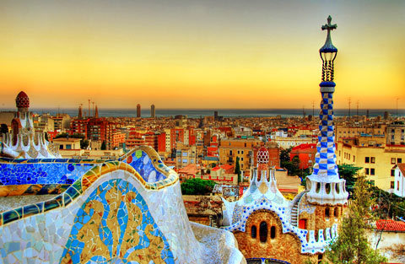
En el año 1969 se reconoció como monumento artístico y la UNESCO lo declaró Patrimoni Cultural de la Humanitat en el 1984.

Paula Buesa, Júlia González y Carla Rubio 4tB

